2023年度
攀枝花市凤凰小学长寿路学校
决算公开
目录

公开时间：2024年10月 22 日

第一部分 单位概况…………………………………………………………………4
一、部门职责…………………………………………………………………………………4
二、机构设置…………………………………………………………………………………4
第二部分 2023年度单位决算情况说明…………………………………………………………5
一、收入支出决算总体情况说明……………………………………………………………5
二、收入决算情况说明………………………………………………………………………5
三、支出决算情况说明………………………………………………………………………6
四、财政拨款收入支出决算总体情况说明…………………………………………………7
五、一般公共预算财政拨款支出决算情况说明……………………………………………7
六、一般公共预算财政拨款基本支出决算情况说明………………………………………10
七、财政拨款“三公”经费支出决算情况说明………………………………………………11
八、政府性基金预算支出决算情况说明……………………………………………………12
九、国有资本经营预算支出决算情况说明…………………………………………………12
十、其他重要事项的情况说明 …………………………………………………………12
第三部分 名词解释………………………………………………………………………………15
第四部分 附件……………………………………………………………………………………18
第五部分 附表……………………………………………………………………………………30
一、收入支出决算总表
二、收入决算表
三、支出决算表
四、财政拨款收入支出决算总表
五、财政拨款支出决算明细表
六、一般公共预算财政拨款支出决算表
七、一般公共预算财政拨款支出决算明细表
八、一般公共预算财政拨款基本支出决算明细表
九、一般公共预算财政拨款项目支出决算表
十、政府性基金预算财政拨款收入支出决算表
十一、国有资本经营预算财政拨款收入支出决算表
十二、国有资本经营预算财政拨款支出决算表
十三、财政拨款“三公”经费支出决算表

第一部分 部门概况

一、部门职责
攀枝花市凤凰小学长寿路学校是一所完全小学制学校。学校职能全面贯彻国家教育方针，培养学生的创新精神与实践能力，使之成为社会主义事业的建设者和接班人。根据区政府制定的教育事业发展规划，结合实际制定并组织实施本校的教育工作发展规划。积极地为教育教学服务，为师生生活服务，促进教育质量的提高。按照上级主管部门的要求，认真用好财政资金，保证教育教学任务的完成。

二、机构设置
攀枝花市凤凰小学长寿路学校下属二级单位0个，其中行政单位0个，参照公务员法管理的事业单位0个，其他事业单位0个。

第二部分 2023年度部门决算情况说明
- 收入支出决算总体情况说明
2023年度收、支总计均为1722.80万元。与2022年度相比，收、支总计各减少148.79万元，下降7.95%。主要变动原因是2023年在职人员及学生均有减少，收支总体较上年减少。
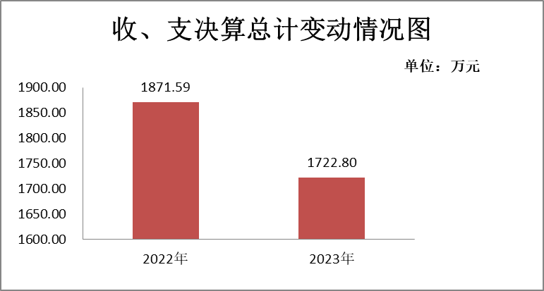
（图1：收、支决算总计变动情况图）
- 收入决算情况说明

2023年度本年收入合计1678.00万元，其中：一般公共预算财政拨款收入1571.50万元，占93.65%；政府性基金预算财政拨款收入0万元，占0%；国有资本经营预算财政拨款收入0万元，占0%；上级补助收入0万元，占0%；事业收入0万元，占0%；经营收入0万元，占0%；附属单位上缴收入0万元，占0%；其他收入106.50万元，占6.35%。

（注：数据来源于财决01表）

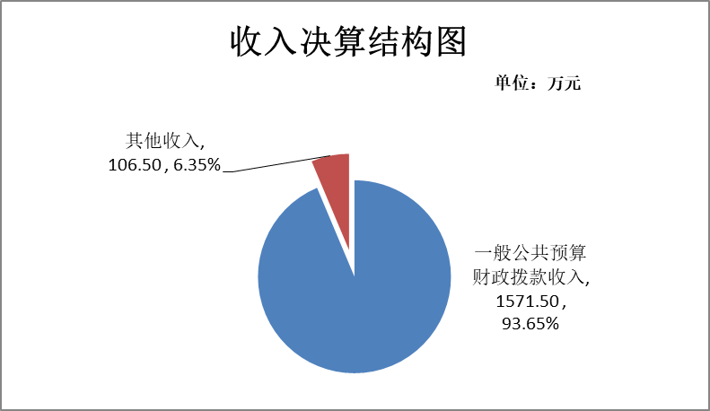

（图2：收入决算结构图）
- 支出决算情况说明

2023年度本年支出合计1649.55万元，其中：基本支出1534.70万元，占93.04%；项目支出114.85万元，占6.96%；上缴上级支出0万元，占0%；经营支出0万元，占0%；对附属单位补助支出0万元，占0%。

（注：数据来源于财决03表）
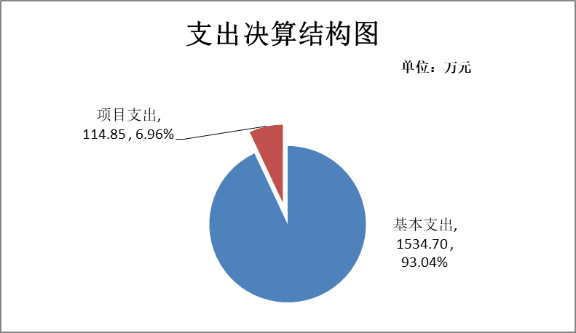
（图3：支出决算结构图）

四、财政拨款收入支出决算总体情况说明
2023年度财政拨款收、支总计均为1571.50万元。与2022年度相比，财政拨款收、支总计各减少300.09万元，降低-16.03%。主要变动原因是2023年在职人员和学生均较上年减少，导致收支均下降。
（注：数据来源于财决04表）

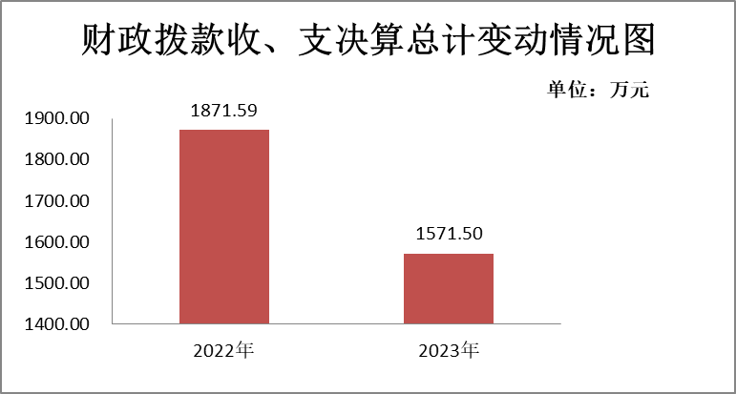
（图4：财政拨款收、支决算总计变动情况）

五、一般公共预算财政拨款支出决算情况说明

（一）一般公共预算财政拨款支出决算总体情况
2023年度一般公共预算财政拨款支出1571.50万元，占本年支出合计的91.22%。与2022年度相比，一般公共预算财政拨款支出减少300.09万元，降低-16.03%。主要变动原因是2023年在职人员和学生均较上年减少，导致收支均下降。

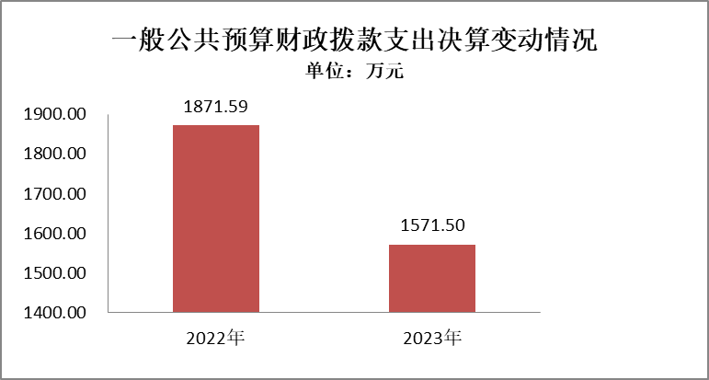
（图5：一般公共预算财政拨款支出决算变动情况）

（二）一般公共预算财政拨款支出决算结构情况
2023年度一般公共预算财政拨款支出1571.50万元，主要用于以下方面:教育支出1079.60万元，占68.69%；社会保障和就业支出233.02万元，占14.83%；卫生健康支出151.77万元，占9.66%；住房保障支出107.11万元，占6.82%。
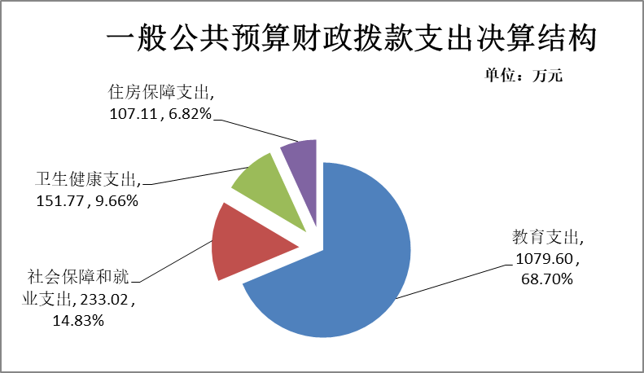
（注：数据来源于财决06表）

未

（图6：一般公共预算财政拨款支出决算结构）

（三）一般公共预算财政拨款支出决算具体情况

2023年度一般公共预算支出决算数为1571.50万元，完成预算100%。其中：

1.教育支出（类）普通教育（款）小学教育（项）:支出决算为1063.21万元，完成预算100%。

2.教育支出（类）教育费附加安排的支出（款）其他教育费附加安排的支出（项）:支出决算为16.39万元，完成预算100%。

3.社会保障和就业支出（类）行政事业单位养老支出（款）机关事业单位基本养老保险缴费支出（项）:支出决算为129.54万元，完成预算100%。

4.社会保障和就业支出（类）行政事业单位养老支出（款）机关事业单位职业年金缴费支出（项）:支出决算为83.54万元，完成预算100%。

5.社会保障和就业支出（类）抚恤（款）死亡抚恤（项）:支出决算为19.94万元，完成预算100%。

6.卫生健康支出（类）行政事业单位医疗（款）事业单位医疗（项）:支出决算为63.24万元，完成预算100%。

7.卫生健康支出（类）行政事业单位医疗（款）公务员医疗补助（项）:支出决算为88.53万元，完成预算100%。

8.住房保障支出（类）住房改革支出（款）住房公积金（项）:支出决算为107.11万元，完成预算100%。
（注：数据来源于财决06表。上述“预算”口径为全年预算数。增减变动原因为决算数<项级>和全年预算数<项级>比较，与预算数持平可以不写原因。）

六、一般公共预算财政拨款基本支出决算情况说明
2023年度一般公共预算财政拨款基本支出1456.64万元，其中：
人员经费1439.33万元，主要包括：基本工资379.10万元、津贴补贴42.72万元、奖金55.55万元、伙食补助费0万元、绩效工资311.68万元、机关事业单位基本养老保险缴费129.54万元、职业年金缴费83.54万元、职工基本医疗保险缴费63.24万元、公务员医疗补助缴费88.53万元、其他社会保障缴费9.65万元、住房公积金107.11万元、其他工资福利支出6.71万元、离休费0万元、退休费0万元、抚恤金0.94万元、生活补助161.37万元、医疗费补助0万元、奖励金0万元、其他对个人和家庭的补助支出0万元等。
公用经费16.98万元，主要包括：办公费0万元、印刷费0万元、咨询费0万元、手续费0万元、水费0万元、电费0万元、邮电费0万元、取暖费0万元、物业管理费0万元、差旅费0万元、因公出国（境）费用0万元、维修（护）费0万元、租赁费0万元、会议费0万元、培训费0万元、公务接待费0万元、劳务费0万元、委托业务费0万元、工会经费16.98万元、福利费0万元、公务用车运行维护费0万元、其他交通费0万元、税金及附加费用0万元、其他商品和服务支出0万元、办公设备购置0万元、专用设备购置0万元、信息网络及软件购置更新0万元、其他资本性支出0万元等。
（注：数据来源于财决08表）

七、财政拨款“三公”经费支出决算情况说明

（一）“三公”经费财政拨款支出决算总体情况说明
2023年度“三公”经费财政拨款支出决算为0万元，完成预算100%，较上年度增加0万元，增长0%。决算数与预算数持平。
（注：上述“预算”口径为全年预算数，包括一般公共预算和政府性基金预算财政拨款支出决算情况。）

（二）“三公”经费财政拨款支出决算具体情况说明
2023年度“三公”经费财政拨款支出决算中，因公出国（境）费支出决算0万元，占0%；公务用车购置及运行维护费支出决算0万元，占0%；公务接待费支出决算0万元，占0%。
（图7：“三公”经费财政拨款支出结构）
（因本单位无三公经费支出，故不能显示饼状图）
1.因公出国（境）经费支出0万元，完成预算0%。全年安排因公出国（境）团组0次，出国（境）0人。因公出国（境）支出决算比2022年增加/减少0万元，增长/下降0%。
2.公务用车购置及运行维护费支出0万元,完成预算0%。公务用车购置及运行维护费支出决算比2022年度增加0万元，增长0%。
其中：公务用车购置支出0万元。全年按规定更新购置公务用车0辆，其中：轿车0辆、金额0万元，越野车0辆、金额0万元，载客汽车0辆、金额0万元。截至2023年12月31日，单位共有公务用车0辆，其中：轿车0辆、越野车0辆、载客汽车0辆、其他车型0辆。
公务用车运行维护费支出0万元。主要用于学校教职员工外出教研、培训等公务用车燃料费、维修费、过路过桥费、保险费等支出。
3.公务接待费支出0万元，完成预算0%。公务接待费支出决算比2022年度增加/减少0万元，增长/下降0%。其中：
国内公务接待支出0万元，国内公务接待0批次，0人次（不包括陪同人员），共计支出0万元。
外事接待支出0万元，外事接待0批次，0人次（不包括陪同人员），共计支出0万元。

八、政府性基金预算支出决算情况说明
2023年度政府性基金预算财政拨款支出0万元。
- 国有资本经营预算支出决算情况说明
2023年度国有资本经营预算财政拨款支出0万元。
- 其他重要事项的情况说明

（一）机关运行经费支出情况
2023年度，攀枝花市凤凰小学长寿路学校机关运行经费支出0万元，比2022年度增加/减少0万元，与2022年度决算数持平。
（注：数据来源于财决附03表）

（二）政府采购支出情况
2023年度，攀枝花市凤凰小学长寿路学校政府采购支出总额0万元，其中：政府采购货物支出0万元、政府采购工程支出0万元、政府采购服务支出0万元。授予中小企业合同金额0万元，占政府采购支出总额的0%，其中：授予小微企业合同金额0万元，占政府采购支出总额的0%。
（注：数据来源于财决附03表）

（三）国有资产占有使用情况
截至2023年12月31日，攀枝花市凤凰小学长寿路学校共有车辆0辆，其中：主要领导干部用车0辆、机要通信用车0辆、应急保障用车0辆、其他用车0辆。单价100万元以上设备（不含车辆）0台（套）。
（注：数据来源于财决附03表，按部门决算报表填报数据罗列车辆情况。）

（四）预算绩效管理情况
根据预算绩效管理要求，本部门在2023年度预算编制阶段，组织对 “临聘教师劳务费”、“免作业本”等2个项目开展了预算事前绩效评估，对2个项目编制了绩效目标，预算执行过程中，选取2个项目开展绩效监控。
组织对2023年度一般公共预算、政府性基金预算、国有资本经营预算、社会保险基金预算以及资本资产、债券资金等全面开展绩效自评，形成攀枝花市凤凰小学长寿路学校部门整体（含部门预算项目）绩效自评报告、 “临聘教师劳务费”、“免作业本”等专项预算项目绩效自评报告，其中，攀枝花市凤凰小学长寿路学校部门整体（含部门预算项目）绩效自评得分为94分，“临聘教师劳务费”专项预算项目绩效自评得分为91分，“免作业本”专项预算项目绩效自评得分为90分，绩效自评报告详见附件。

名词解释

1.财政拨款收入：指单位从同级财政部门取得的财政预算资金。
2.事业收入：指事业单位开展专业业务活动及辅助活动取得的收入。
3.政府性基金收入：指各级政府根据法律或财政部批准，向公民、法人和其他组织征收的政府性基金收入。
4、他收入：指单位取得的除上述收入以外的各项收入。主要是银行存款利息收入。
5.使用非财政拨款结余：指事业单位使用以前年度积累的非财政拨款结余弥补当年收支差额的金额。
6.年初结转和结余：指以前年度尚未完成、结转到本年按有关规定继续使用的资金。
7.结余分配：指事业单位按照会计制度规定缴纳的所得税、提取的专用结余以及转入非财政拨款结余的金额等。
8.年末结转和结余：指单位按有关规定结转到下年或以后年度继续使用的资金。
9.教育（类）普通教育（款）小学教育（项）: 指各部门举办的小学教育支出。政府各部门对社会中介组织等举办的小学的资助，如各类捐赠、补贴等，也在本科目中反映。
10.教育支出（类）教育费附加安排的支出（款）其他教育费附加安排的支出（项）: 教育费附加安排的其他支出。
11.社会保障和就业（类）行政事业单位养老（款）机关事业单位基本养老保险（项）: 指机关事业单位实施养老保险制度由单位缴纳的基本养老保险费支出。
12.社会保障和就业（类）行政事业单位养老（款）机关事业单位职业年金（项）: 指机关事业单位实施养老保险制度由单位实际缴纳的职业年金支出。
13.社会保障和就业（类）抚恤（款）死亡抚恤（项）:指职工死亡后的抚恤丧葬费支出。
14.卫生健康（类）行政事业单位医疗（款）事业单位医疗（项）: 指行政部门安排的事业单位基本医疗保险缴费经费。
15.卫生健康（类）行政事业单位医疗（款）公务员医疗补助（项）: 指财政部门安排的公务员医疗补助经费。
16.住房保障（类）住房改革（类）住房公积金（项）: 指行政事业单位按人力资源和社会保障部、财政部规定的基本工资和津贴补贴以及规定比例为职工缴纳的住房公积金。
17.基本支出：指为保障机构正常运转、完成日常工作任务而发生的人员支出和公用支出。
18.项目支出：指在基本支出之外为完成特定行政任务和事业发展目标所发生的支出。
19.经营支出：指事业单位在专业业务活动及其辅助活动之外开展非独立核算经营活动发生的支出。
20.“三公”经费：指部门用财政拨款安排的因公出国（境）费、公务用车购置及运行费和公务接待费。其中，因公出国（境）费反映单位公务出国（境）的国际旅费、国外城市间交通费、住宿费、伙食费、培训费、公杂费等支出；公务用车购置及运行费反映单位公务用车车辆购置支出（含车辆购置税）及租用费、燃料费、维修费、过路过桥费、保险费等支出；公务接待费反映单位按规定开支的各类公务接待（含外宾接待）支出。
21.机关运行经费：为保障行政单位（含参照公务员法管理的事业单位）运行用于购买货物和服务的各项资金，包括办公及印刷费、邮电费、差旅费、会议费、福利费、日常维修费、专用材料及一般设备购置费、办公用房水电费、办公用房取暖费、办公用房物业管理费、公务用车运行维护费以及其他费用。
第四部分 附件

附件1

2023年年部门预算绩效评价报告

一、部门概况
（一）机构组成。
攀枝花市凤凰小学长寿路学校，内设机构6个：办公室1个、教导处1个，德育处1个，总务处1个，信息中心1个，安全维稳办公室1个。
（二）机构职能。
攀枝花市凤凰小学长寿路学校是经攀枝花市东区机构编制委员会批准成立的独立法人机构，是经费独立核算单位。本校贯彻执行党和国家的教育方针、政策、法律和法规，坚持依法治教，依法办学。实施九年义务教育。学校的主要工作职能是小学教育。执行国家课程（课时）计划，开齐课程，开足课时，全面推进素质教育开展教育教学改革，加强教师课改业务培训，搞好课题研究，重视课改经验成果的收集及整理工作，促进学校教育教学工作的发展。
（三）人员概况。
攀枝花市凤凰小学长寿路学校现核定编制为54人，实有教职工60人，退休人员146人，财政聘用人员2人，学校自聘人员6人。学生人数830人。
二、部门财政资金收支情况
（一）收入情况。
2023年学校年初预算收入1563.83万元，决算报表收入1678.00万元，其中一般公共预算拨款1571.50万元，其他收入106.50万元。
（二）支出情况。
2023年年初预算支出1563.83万元，决算报表支出基本支出1649.55万元（其中基本支出1534.70万，项目支出114.85万）。
（三）结余分配和结转结余情况。
2023年决算报表年初结转和结余44.80万元，其中财政拨款结转结余0万元，非财政拨款结转结余44.80万元；年末结转和结余73.24万元，其中财政拨款结转结余0万元，非财政拨款结转结余73.24万元。
三、部门整体绩效分析
（一）部门预算总体绩效分析。
1.履职效能。攀枝花市凤凰小学长寿路学校严格遵守各项财经纪律，加强学校财务管理工作，制定了相关规章制度，加强和细化了预算编制，严格按照预算执行，确保财务收支平衡，保障学校工作正常开展和教育教学目标的完成。
2.预算管理。严格按照年初预算安排，加强预算执行管理，严格执行中央八项规定和省十项规定，厉行节约规范使用预算资金。无违反国家收费管理规定的行为。支出管理中，认真执行国库集中支付、政府采购、公务卡报销、重点工作和大额支付上会集体决策等相关财务管理制度。根据执行进度对基本支出按照月度均衡原则、项目支出按实际需要及时申报，确保足额支出安排，保证了部门的正常运行和专项工作任务的顺利开展。
3.财务管理。根据学校的具体情况，攀枝花市凤凰小学长寿路学校制定了《攀枝花市凤凰小学长寿路学校内部控制制度》，进一步完善了财务收支审批制度、会计工作人员岗位制度等相关制度，相关工作人员在工作中严格执行规章制度，加强了内部监督和控制，加强了对学校资产的监督和管理，财务运行透明，按照东区财政局的要求，攀枝花市凤凰小学长寿路学校及时对预算和决算信息进行公开，接受广大人民群众的监督。
4.资产管理。加强固定资产管理，由专人进行固定资产信息化管理，依规做好资产购置、入账、报废等工作，确保账、卡、物相符。
5.采购管理。学校当年无政府采购项目。
（二）部门预算项目绩效分析。填报以下数据，并根据部门预算绩效评价指标体系“项目绩效”涉及二、三级指标进行逐项绩效分析并评分，依次包括项目决策、项目执行、目标实现等情况。
常年项目绩效分析。该类项目总数2个，涉及预算总金额4.91万元，1—12月预算执行总体进度为100%，其中：预算结余率大于10%的项目共计0个。
阶段（一次性）项目绩效分析。该类项目总数4个，涉及预算总金额109.94万元，1—12月预算执行总体进度为100%，其中：预算结余率大于10%的项目共计0个。
1.项目决策。为了有效的进行部门绩效评价，保证部门绩效目标的要素完整、细化量化，对绩效目标制定了一级指标和二级指标。一级指标分为成本指标、产出指标、效益指标、满意度指标。二级指标又为一级指标的细化指标，其中产出指标分为数量指标、质量指标、时效指标、成本指标。并按项目要求完成入库申报。
2.项目执行。2023年度严格按照区级部门预算编制通知和有关要求，按时完成年初预算基础库、项目库的报送工作，及时向财政提交部门预算草案。注重编制质量。在2023年度预算编制方面强化预算编制的准确性，年度执行过程中无绩效监控调整取消和预算结余注销。
3.目标实现。2023年度，我校对部门预算编制情况、执行管理情况、支出绩效情况、财务管理情况、绩效管理工作开展情况认真进行了自查自评。绩效评价自查及重点支出，将评价结果作为预算安排的重要依据，不断强化绩效理念，推动部门绩效管理水平提升。
（三）重点领域绩效分析。2023年度人员类项目、运转类项目、特定目标类项目预算编制合理，执行进度合规，严格支出控制，目标任务均已完成。
（四）绩效结果应用情况
1.绩效自评公开。 2023年学校按照信息公开的相关要求，将 2023年预算情况、2022 年决算情况、绩效信息情况（除涉密信息外）按规定在政府门户网站进行公开。
2.应用结果反馈。 2023年学校在规定时间内及时向财政部门反馈了应用绩效结果报告。
四、评价结论及建议
（一）评价结论。
攀枝花市凤凰小学长寿路学校在预算编制、预算执行和支出绩效方面，都按照规定严格执行，合理安排支出，无追加预算现象发生，使财政资金发挥最大效益。
（二）存在问题。
预算编制细化程度不够。
（三）改进建议。
攀枝花市凤凰小学长寿路学校将进一步重视预算编制工作，提高预算编制的精确度，尽量减少结转结余额度。学校需要进一步加强财务管理，严格财务审核，控制超支现象发生。

附件2

专项预算项目绩效评价报告
（临聘教师劳务费）

一、项目概况
（一）设立背景及基本情况。
为了学校教育教学工作能顺利开展，并根据学校实际情况，学校自聘教师2人，东区财政拨款8.4万元，作为自聘教师劳务费。
（二）实施目的及支持方向。
学校自聘教师劳务发放。
（三）预算安排及分配管理。
通过教育事业发展项目经费的落实，年初预算金额为8.4万元，全年全部完成自聘教师劳务费的发放。此项目已按计划认真落实。
（四）项目绩效目标设置。
学校该项目绩效目标为劳务费支付，各项绩效目标完成较好，项目无资金结余。
二、评价实施
（一）评价目的。
项目的实施目的是支付自聘教师劳务费，完成正常教育教学工作。
（二）预设问题及评价重点。
该经费申报及批复下达均符合财政资金管理有关规定，资金到位及时，资金到位率100%，资金支付依据合规合法，资金支付与预算相符，不存在无预算超预算支出的情况。
（三）评价选点。
项目资金申报内容与具体实施内容相符，均为区级财政资金，全部用于支付自聘教师劳务费用。
（四）评价方法。
首先由相关部门经办人员、财务人员共同草拟自评报告，分别报分管领导、主要领导审阅后再报送。
三、绩效分析
（一）通用指标绩效分析。
1.项目决策。涉及“三重一大”事项依据相应的资金管理办法进行会议决策；全部资金用于自聘教师劳务费。
2.项目管理。由学校根据教学人员缺口进行人员聘用，由财务按报销相关手续进行审核并支付。
3.项目实施。2023 年安排预算资金8.40万元，截至评价时点实际到位资金8.40万元，资金到位及时，资金到位率100.00%。全部资金用于支付自聘教师劳务费，本项目无资金结余。
4.项目结果。年末对项目完成情况进行绩效分析，各项指标均完成。
（二）专用指标绩效分析。
1.产业发展。无
2.民生保障。促进义务教育发展，经费使用合理合规，社会及家长满意度达95%以上。
3.基础设施。无
4.行政运转。无
（三）个性指标绩效分析。
根据本项目情况，设置个性指标为产出指标，年末完成100%
四、评价结论
根据对2023年“教育事业发展”项目总结和自查，项目支出绩效自评良好。
五、存在的问题。
无
六、改进建议。
要构建专项资金绩效评价的长效机制。资金的绩效评价可以全方位地反映资金的总体使用情况，使资金的分配、管理、使用、评价有机地结合起来，实现资金使用上全程监督和实时跟踪，提高资金的使用效率；要拓宽资金的绩效评价结果应用范围，根据社会事业发展需求，更加有计划地合理安排专项资金预算。

专项预算项目绩效评价报告
（免作业本项目）

一、项目概况
（一）设立背景及基本情况。
实行“免作业本”，是党中央、国务院着眼经济社会发展全局做出的重大决策;是贯彻落实科学发展观，促进城乡、区域统筹协调发展的根本要求;是构建和谐社会、促进解决“三农”问题、确保教育机会公正公平的一项重要举措;是维护广大人民群众根本利益，功在当代、利在千秋的“民心工程”、“德政工程”。“免作业本”的含义是指：对全校学生免费提供作业本。本项目年初预算2.84万元
（二）实施目的及支持方向。
本项目用于义务教育阶段减免学生作业本费。
（三）预算安排及分配管理。
我校的“免作业本”资金下拨标准由学校于2022年末在编制2023年度部门综合预算时，按2022年秋季学期在校生人数948人为计算依据，攀枝花市东区教育和体育局教育科对学生人数进行核定后上报区财政局，东区财政局于2023年初按部门预算批复下达指示，2023年度下拨“免作业本”资金2.84万元，同时确保专款专用。
我校严格按照东区财政管理办法进行专项（项目）资金的申报，学校财务对专项资金的执行情况进行绩效评价监督。①“免作业本”经费（民生）项目：2023年我校春季学期学生945人、秋季学期学生831人。
（四）项目绩效目标设置。
学该项目绩效目标为学生作业本费支付，各项绩效目标完成较好，项目无资金结余。
二、评价实施
（一）评价目的。
全面实行义务教育“免作业本”政策，积极推进九年义务教育的公平、均衡发展，努力实现九年义务教育高标准、高质量办学的目标，做好义务教育“免作业本”工作，加强资金使用的监督和管理，确保执行公开、公平、公正。保障适龄儿童接受良好教育，构建和谐社会。
（二）预设问题及评价重点。
该经费申报及批复下达均符合财政资金管理有关规定，资金到位及时，资金到位率100%，资金支付依据合规合法，资金支付与预算相符，不存在无预算超预算支出的情况。
（三）评价选点。
项目资金申报内容与具体实施内容相符，均为区级财政资金，全部用于支付学生作业本费用。
（四）评价方法。
采用成本效益分析法、单位自评法。
（五）评价组织。
首先由相关部门经办人员、财务人员共同草拟自评报告，分别报分管领导、主要领导审阅后再报送。
三、绩效分析
（一）通用指标绩效分析。
1.项目决策。涉及“三重一大”事项依据相应的资金管理办法进行会议决策；全部资金用于学生作业本费。
2.项目管理。由学校根据春季学期实际在校生人数，按小学15元/期/生，中学按20元/期/生标准，核算出春季学生作业本费用，由财务按报销相关手续进行审核并支付。
3.项目实施。2023 年安排预算资金1.41万元，截至评价时点实际到位资金1.41万元，资金到位及时，资金到位率100.00%。全部资金用于支付2023年春季学期学生作业本费，本项目无资金结余。2023年度春季学生“免作业本”经费,2023年秋季学生“免作业本”经费不再由学校支付。
4.项目结果。年末对项目完成情况进行绩效分析，各项指标均完成。
（二）专用指标绩效分析。
1.产业发展。无
2.民生保障。学校做到了专款专用。保障了每一位适龄儿童享受义务教育，促进教育公平；同时感受到国家政府对青少年儿童的关爱。
3.基础设施。无。
4.行政运转。无。
（三）个性指标绩效分析。
根据本项目情况，设置个性指标为产出指标，年末完成100%
四、评价结论
2023年我校在东区政府和上级主管部门的高度重视和大力支持下，为学生营造了良好的学习环境；依法办学、依法治教、秉公执教，为学校赢得了良好的口碑，社会满意度不断提高，学校美誉度持续攀升，通过“三免一补”项目的实施，2023年度“免作业本”项目支出完成率99.37%。
五、存在的问题。
1.绩效评价在目标设定上过于简单，预算绩效编制的合理性有待提高。
2.绩效评价在指标的设定上存在偏离的现象，绩效目标的设定应从单位实际情况出发，促进预算管理的作用还没有得到充分体现。
六、改进建议。
认真实施绩效评价体系，以绩效导向的全面预算评价体系，制定科学、完善、切合实际的考核项目和标准，强化对预算管理全过程的资金使用实施考核、评价，通过绩效评价反映学校日常工作中预算执行情况、及时掌握资金使用情况、提高资金使用率，为学校领导的决策提供参考，促进学校健康全面发展。

第五部分 附表

一、收入支出决算总表

二、收入决算表

三、支出决算表

四、财政拨款收入支出决算总表

五、财政拨款支出决算明细表

六、一般公共预算财政拨款支出决算表

七、一般公共预算财政拨款支出决算明细表

八、一般公共预算财政拨款基本支出决算表

九、一般公共预算财政拨款项目支出决算表

十、政府性基金预算财政拨款收入支出决算表

十一、国有资本经营预算财政拨款收入支出决算表

十二、国有资本经营预算财政拨款支出决算表

十三、财政拨款“三公”经费支出决算表

